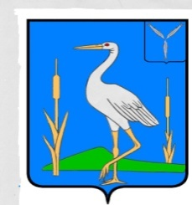

**СОВЕТ**

**УСТЬ-ЩЕРБЕДИНСКОГО МУНИЦИПАЛЬНОГО ОБРАЗОВАНИЯ**

**РОМАНОВСКОГО МУНИЦИПАЛЬНОГО РАЙОНА САРАТОВСКОЙ ОБЛАСТИ**

**Р Е Ш Е Н И Е**

**от 27.09.2023г. № 04 с. Усть-Щербедино**

**О делегировании депутатов**

**Совета Усть-Щербединского**

**муниципального образования**

**в состав Муниципального Собрания**

**Романовского муниципального района**

В соответствии с пунктом 1 части 4 статьи 35 Федерального закона от 06.10.2003 № 131-ФЗ «Об общих принципах организации местного самоуправления в Российской Федерации», Законом Саратовской области от 29.10.2014 N 131-ЗСО «О порядке формирования и сроке полномочий представительных органов муниципальных районов в Саратовской области»,

руководствуясь Уставом, в целях формирования Муниципального Собрания Романовского муниципального района, Совет депутатов Усть-Щербединского муниципального образования Романовского муниципального района, Саратовской области

**РЕШИЛ:**

1. Делегировать депутатов Совета Усть-Щербединского муниципального образования: Щербинина А.В.,Саяпина С.А. в состав представительного органа – Муниципального Собрания Романовского муниципального района.

2. Направить настоящее решение в Муниципальное Собрание Романовского муниципального района в трехдневный срок со дня его подписания.

3. Настоящее решение подлежит обнародованию, размещению на официальном сайте в информационно-телекоммуникационной сети «Интернет» и вступает в силу после обнародования.

**Глава Усть-Щербединского**

**муниципального образования О.А.Щербинина**